САНКТ-ПЕТЕРБУРГСКИЙ ГОСУДАРСТВЕННЫЙ УНИВЕРСИТЕТ

Факультет прикладной математики-процессов управления

Программа бакалавриата
“Большие данные и распределенная цифровая платформа”

ОТЧЕТ

по лабораторной работе №2

по дисциплине «Функциональное программирование»

на тему «Разработка асинхронного чат-сервера»

Студент гр. 23Б16-пу
Сулимов А.С.

Преподаватель
Киямов Ж.У.

Санкт-Петербург

2024 г.
Table of Contents
Цель работы 3
Теоритическая часть: 3
Алгоритм метода: 5
Описание программы: 5
Рекомендации пользователю: 8
Рекомендации для программиста: 8
Контрольный пример: 10
Вывод: 12
Источники: 13

Цель работы:
Создать асинхронный чат-сервер, который может обслуживать множество клиентов одновременно и позволяет им обмениваться сообщениями в режиме реального времени.

Теоритическая часть:

Асинхронное программирование — это метод разработки, при котором операции, такие как ввод-вывод или сетевые запросы, выполняются в фоновом режиме, не блокируя выполнение других задач. В контексте чат-сервера асинхронность позволяет обслуживать множество клиентов одновременно без необходимости использовать многозадачность или многопоточность, что делает систему более эффективной и масштабируемой.

В основе асинхронного чат-сервера лежит использование библиотеки asyncio, которая предоставляет функциональность для работы с асинхронными задачами и событиями. asyncio позволяет выполнять несколько операций одновременно (например, обработку сообщений от различных пользователей) без блокировки основного потока. Это важно для создания сервера, который должен обслуживать большое количество клиентов в реальном времени.

Сервер и клиент взаимодействуют через сокеты, используя асинхронные операции для чтения и записи данных. Сервер принимает подключения от клиентов, обрабатывает их запросы и отправляет сообщения в соответствующие комнаты чата. Клиенты, в свою очередь, подключаются к серверу, отправляют и получают сообщения.

Алгоритм метода:
- Инициализация сервера:
  - Запуск асинхронного сервера с использованием библиотеки asyncio.
  - Ожидание подключений от клиентов через сокет-сервер, работающий на порту 8080.
  - Для каждого клиента создается задача для обработки его сообщений.
- Регистрация клиента:
  - Когда клиент подключается, сервер запрашивает имя пользователя и номер комнаты.
  - Если данные корректны (имя не пустое, номер комнаты является числом), клиент добавляется в список пользователей комнаты.
  - Если регистрация успешна, клиент получает приветственное сообщение и присоединяется к комнате.
- Обработка сообщений от клиентов:
  - Клиенты могут отправлять текстовые сообщения, которые сервер пересылает всем участникам текущей комнаты.
  - Клиенты могут использовать команды:
    - /quit — для выхода из комнаты;
    - /help — для получения справки по доступным командам;
    - /listrooms — для просмотра доступных комнат.
  - Сообщения могут содержать команды для замены текстов на эмодзи, которые заменяются на соответствующие символы из предустановленного списка.
- Широковещательная рассылка сообщений:
  - Сервер транслирует сообщения от клиентов всем пользователям, находящимся в той же комнате. Для этого используется метод broadcast, который перебирает всех клиентов в комнате и отправляет сообщение каждому из них.
  - Закрытие соединений:
  - Когда клиент закрывает соединение или выходит из комнаты, сервер удаляет его из списка клиентов и оповещает других участников комнаты о выходе пользователя.
  - Асинхронность:
  - Все операции на сервере, такие как чтение данных от клиентов, отправка сообщений и управление состоянием соединений, выполняются асинхронно с помощью библиотеки asyncio. Это позволяет серверу эффективно обрабатывать множество клиентов одновременно, не блокируя основной поток выполнения.
- Обработка ошибок:
  - В случае ошибок, таких как невалидные данные от клиента или проблемы с подключением, сервер корректно завершает соединение с клиентом и уведомляет его о проблеме.

Описание программы:
Программная реализация написана на языке python 3.11, с использованием библиотек: asyncio, logging, PyQt5.
В таблице ниже представлено описание функций клиента

Table 1. описание функций клиента
Название функции | Тип возвращаемых переменных | Описание функции
connect_to_server | None | Устанавливает соединение с сервером, отправляет имя пользователя и номер комнаты, и начинает получать сообщения..
close_connection | None | Завершает соединение с сервером, отменяет задачи получения сообщений и закрывает все ресурсы.
receive_messages | None | Ожидает и обрабатывает входящие сообщения от сервера, выводит их в интерфейс и обновляет статус.
log_message | None | Логирует сообщение с заданным уровнем (info, error, warning) и отображает его в текстовом поле.
update_status | None | Обновляет статус подключения в интерфейсе пользователя.

В таблице ниже представлено описание функций сервера
Table 2. описание функций сервера
Название функции | Входные переменные | Описание функции
handle_client | reader, writer | Обрабатывает соединение с клиентом, выполняет регистрацию и цикл приема сообщений.
send_help | writer | Отправляет пользователю список доступных команд и инструкций.
list_rooms | writer | Отправляет пользователю список всех комнат и участников в них.
broadcast | message (строка), room_number (число) | Отправляет сообщение всем клиентам в указанной комнате
replace_emojis | message | Заменяет команды эмодзи в сообщении на соответствующие символы из списка EMOJI_LIST.
main | None | Запускает сервер и начинает ожидание входящих подключений от клиентов

Рекомендации пользователю:
- Подключение к серверу:
  - Для успешного подключения введите ваше имя и номер комнаты, к которой вы хотите присоединиться. Убедитесь, что номер комнаты является числом.
  - Если вы не указали имя или номер комнаты, сервер не позволит вам подключиться.
- Основные команды:
  - /help — используйте эту команду, чтобы получить справочную информацию о доступных командах.
  - /listrooms — позволяет увидеть список всех комнат и участников в них.
  - /quit — команда для выхода из текущей комнаты.
- Сообщения и эмодзи:
  - Вы можете отправлять текстовые сообщения в чат.
  - Для использования эмодзи в сообщении пишите команды, такие как /happy, /angry, и т.д. Эти команды будут заменяться на соответствующие эмодзи.
- Выход из чата:
  - Если вы хотите выйти из чата, используйте команду /quit. Это приведет к выходу из комнаты, и сервер уведомит всех участников о вашем выходе.
- Прерывание соединения:
  - В случае проблем с соединением попробуйте переподключиться, введя данные заново. Если ошибка повторяется, сообщите об этом администратору сервера.

Рекомендации для программиста:

Обработка ошибок:

Убедитесь, что все возможные ошибки (например, невалидные данные от клиента или проблемы с соединением) обрабатываются корректно. Это улучшит стабильность системы и обеспечит лучшую пользовательскую поддержку.

Используйте подробное логирование для отслеживания ошибок и исключений.

Асинхронность:

Для улучшения производительности и возможности обработки множества клиентов одновременно используйте асинхронное программирование. Это особенно важно при работе с большими объемами данных и множеством одновременных подключений.

Масштабируемость:

Система должна быть спроектирована с учетом возможности масштабирования. Это может включать оптимизацию работы с памятью, использование пулов соединений и распределение нагрузки между несколькими серверами, если количество клиентов будет значительно расти.

Поддержка новых команд и функционала:

Система должна быть легко расширяема, чтобы можно было добавлять новые команды и функциональные возможности (например, личные сообщения или различные типы чатов).

Подумайте о возможности реализации возможности добавления новых эмодзи и расширения набора команд.

Контрольный пример:

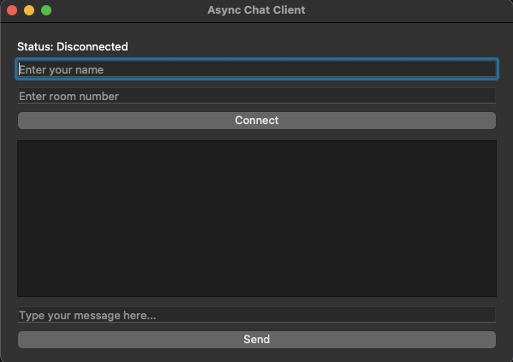
Рисунок 1. начальный экран программы

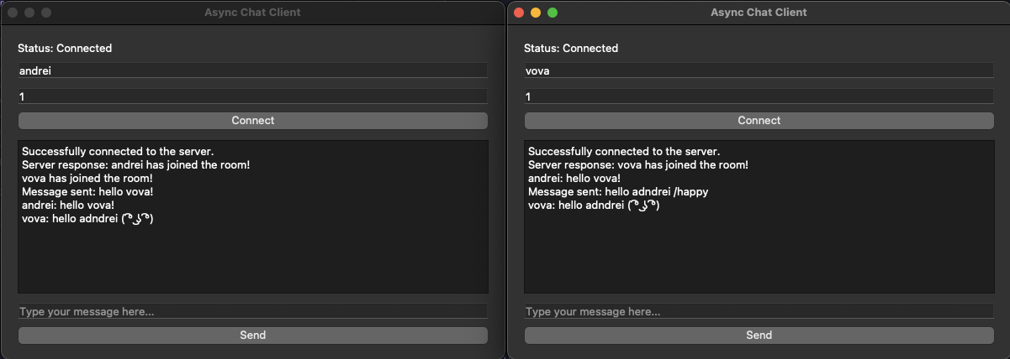
Рисунок 2. Общение двух пользователей

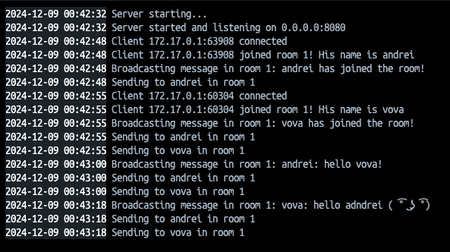
Рисунок 3. Логи сервера

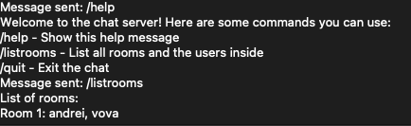
Рисунок 4.Команды help и listrooms
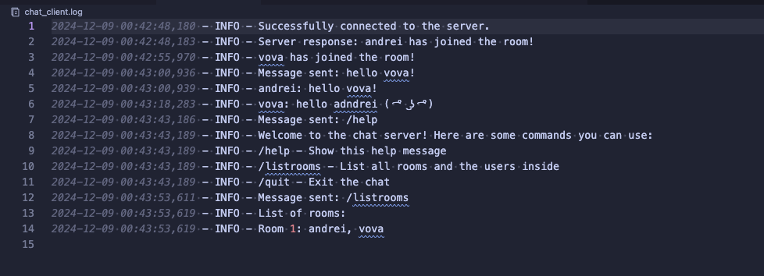
Рисунок 5. логи клиента

Вывод:
В ходе разработки асинхронного чат-сервера был создан функциональный и стабильный сервер, способный обрабатывать множество подключений от пользователей. Использование асинхронного программирования позволило обеспечить высокую производительность и реактивность системы, что особенно важно при работе с большим числом клиентов.
Чат-клиент, в свою очередь, предоставляет пользователю удобный интерфейс для общения, поддерживает основные функции чата, такие как отправка и получение сообщений, а также работу с эмодзи. Реализованы функции подключения и отключения от сервера, что позволяет гибко управлять сеансом общения.
Рекомендации для пользователя и программиста, включающие простоту использования и советы по улучшению безопасности и масштабируемости, помогут усовершенствовать систему в будущем. В частности, можно рассмотреть добавление дополнительных функций, таких как личные сообщения, улучшенная защита данных и поддержку новых команд.
Таким образом, разработанный асинхронный чат-сервер является готовым решением для создания многопользовательского чата с возможностью дальнейшего расширения и улучшения.

Источники:
- https://docs.python.org/3/library/asyncio.html
- https://habr.com/ru/companies/skillfactory/articles/599599/

